Fecha: 19 de Noviembre de 2015
Boletín de prensa Nº 1478

SOCIALIZACIÓN E INSCRIPCIÓN ‘CARNAVAL DEL CUY Y LA CULTURA CAMPESINA 2016’

La Secretaría de Agricultura socializará la organización del ‘12° Carnaval del Cuy y la Cultura Campesina 2016’ este viernes 20 de noviembre a las 8:00 de la mañana en la Institución Educativa Municipal Eduardo Mora Osejo ubicada al lado de la IEM Ciudad de Pasto. Durante la jornada, se realizarán las inscripciones de los participantes al evento.

El Carnaval del Cuy y la Cultura Campesina es un reconocimiento a los productores, por ello las asociaciones inscritas en la UMATA que hayan aplicado en los procesos de capacitación y asistencia técnica durante todo el año, y que estén actualizadas en la base de datos antes del mes de julio de este año, tienen la posibilidad de inscribirse el viernes 20 del presente mes.

La Administración Local comprometida con el desarrollo rural y en el marco del cierre de los Carnavales de Negros y Blancos, celebra el ‘Carnaval del Cuy y la Cultura Campesina’ el jueves 7 de enero de 2016. Esta es una de las vitrinas comerciales más grandes del suroccidente colombiano para el plato insignia de Pasto.

A continuación se relaciona el cronograma de capacitación en Manipulación de Alimentos que realizará la Secretaría de Agricultura para las asociaciones participantes en el ‘12° Carnaval del Cuy y la Cultura Campesina 2016’ en los diferentes corregimientos.

Cronograma de capacitación en Manipulación de Alimentos

FECHA | HORA | CORREGIMIENTO
20-nov-2015 | 3:00 A 6:00 P.M. | EL SOCORRO
21-nov-2015 | 3:00 A 6:00 P.M. | GUALMATÁN
26-nov-2015 | 3:00 A 6:00 P.M. | EL ENCANO
27-nov-2015 | 3:00 A 6:00 P.M. | CATAMBUCO
28-nov-2015 | 3:00 A 6:00 P.M. | SAN FERNANDO/LA LAGUNA
04-dic-2015 | 3:00 A 6:00 P.M. | LA CALDERA
05-dic-2015 | 3:00 A 6:00 P.M. | OBONUCO
11-dic-2015 | 3:00 A 6:00 P.M. | SANTA BÁRBARA
12-dic-2015 | 3:00 A 6:00 P.M. | CABRERA
18-dic-2015 | 2:00 A 6:00 P.M. | PASTO
19-dic-2015 | 2:00 A 6:00 P.M. | PASTO

Mayor Información: Secretario de Agricultura, Luis Efrén Delgado Eraso. Celular: 3204053434
VIERNES 20 DE NOVIEMBRE, MUESTRA DE EMPRENDIMIENTO ‘COSIENDO SUEÑOS’

Con el fin de dar a conocer la implementación de procesos educativos y empresariales llevados a cabo en el Centro Empresarial Escuela de Artes y Oficios y con el objeto de destacar las habilidades de los aprendices, la Alcaldía de Pasto invita a la muestra de emprendimiento ‘Cosiendo sueños’ donde se exhibirá ropa infantil, junior e industrial. El evento se realizará este viernes 20 de noviembre a las 7:00 de la noche en el Club del Comercio.

El Centro Empresarial Escuela de Artes y Oficios, proyecto productivo social de la Secretaría de Desarrollo Económico, viene capacitando integralmente a población vulnerable de Pasto en diferentes líneas productivas: confecciones, gastronomía, manicure-pedicure, panadería y manualidades.

Mayor Información: Coordinadora Escuela Artes y Oficios, Lucía Edith Burgos. Teléfono: 7231716

EUGENIO CHAHIN LIDERARÁ SEGUNDO MÓDULO DEL DIPLOMADO EN INDUSTRIAS MUSICALES GALERAS ROCK 2015

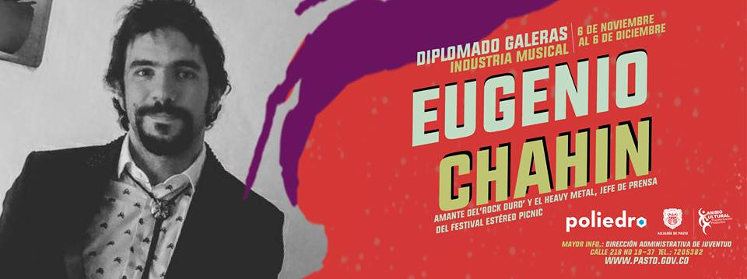

Dando continuidad con el proceso académico para dotar de un conocimiento completo a los integrantes de las bandas participantes del Festival Galeras Rock 2015, la Dirección Administrativa de Juventud dará inicio al segundo módulo del Diplomado de Industrias Musicales este viernes 20 de noviembre en la Universidad de Nariño (Sede Centro) y finalizará el domingo 22 de noviembre.

El segundo módulo estará a cargo del ponente nacional Eugenio Chahin jefe de prensa del Festival Estéreo Picnic, quien capacitará a los asistentes acerca de las estrategias de difusión de alto impacto y se expondrán las piezas básicas y necesarias de comunicación, para garantizar el éxito de las convocatorias.

La Dirección Administrativa de Juventud busca a través de estos espacios formativos, fortalecer el gremio musical del municipio y dotar de un conocimiento integral a los integrantes de las bandas participantes del Festival Galeras Rock 2015 en las áreas de gestión, producción y comercialización de productos o servicios musicales, en los que pueden mejorar la calidad de producción de las bandas o eventos musicales.

Mayor Información: Dirección Administrativa de Juventud, Adriana Franco. Teléfono: 3186184096

INVITAN A MUESTRA EMPRESARIAL ‘PASTO EMPRENDE 2015’

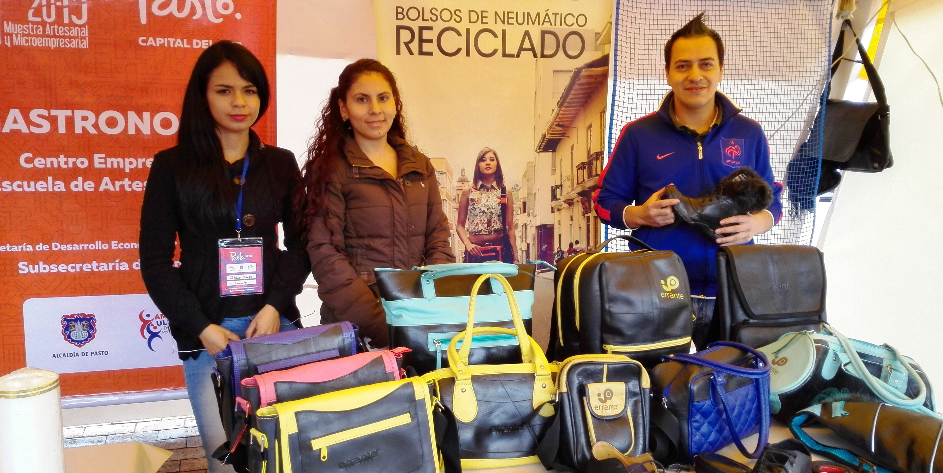

Con el objetivo de apoyar e impulsar el trabajo y el emprendimiento de artesanos y microempresarios, la Alcaldía de Pasto realiza en la Plaza de Nariño la muestra empresarial ‘Pasto Emprende 2015’, donde 32 afiliados a la Secretaría de Desarrollo Económico exponen sus productos.

La jefe de la dependencia, Luisa Fernanda Zapata, indicó que este es un espacio para que las unidades de emprendimiento que han recibido asesorías, capacitaciones y capital semilla a través del programa Se Emprende y la Escuela de Artes y Oficios, tengan la oportunidad de dar a conocer sus productos, teniendo en cuenta que se acerca la época decembrina y es una buena oportunidad para apoyar a los microempresarios.

En ‘Pasto Emprende 2015’ los microempresarios ofrecen diferentes productos, como artesanías en fique, cuero y material reciclable como neumáticos, desde los cuales elaboran bolsos, zapatos, maletines; entre otros productos, además encuentra variedad en lencería y bisutería.

María Evelyn Cabrera, Representante de la Microempresa Macahf, expresó que la Alcaldía de Pasto fue la primera entidad que apoyó su iniciativa con capital semilla para maquinaria e iniciarse como empresa. “Invito a la gente que vive en Pasto, para que se acerque, nos visite, mire los productos que ofrecemos, se dé cuenta de la excelente calidad y los lleve sus hogares” manifestó.

Finalmente, Henry Javier Segura, Subsecretario de Fomento, expresó que se ha brindado un espacio para dar a conocer los productos de procesos que vienen desde hace 3 y 4 años atrás. “Estamos dignificando el trabajo del artesano microempresario, este es un mercado donde la gente tiene la posibilidad y la comodidad necesaria para acceder a los productos que ofrecen”.

Mayor Información: Secretaria Desarrollo Económico, Luisa Fernanda Zapata. Celular: 3107354465

PARQUE LA PANADERÍA Y PLAZOLETA SAN SEBASTIÁN, ESPACIO PÚBLICO RECUPERADO

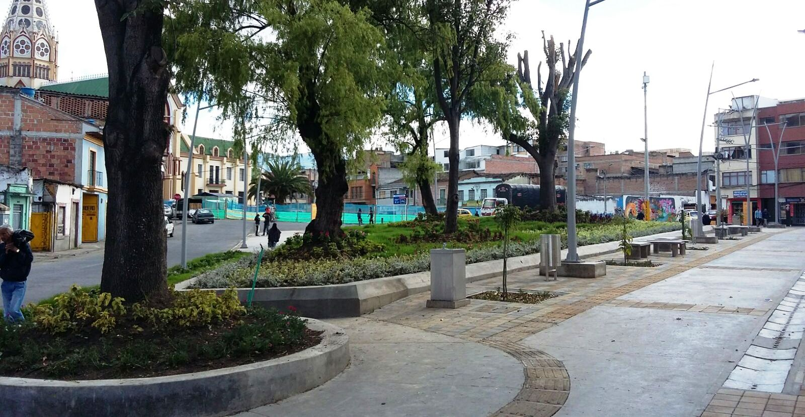

El parque de la Panadería y la Plazoleta San Sebastián empezaron su proceso de cambio en el 2013 solicitando permisos para la recuperación ante el Ministerio de Cultura ya que se encuentra ubicado en el centro histórico de la ciudad, posterior a éste trámite, se inició las obras en el año 2014.

La financiación de los proyectos se realizó con recursos del Fondo de Compensación de Espacio Público FONCEP, SEPAL y la Secretaría de Gestión Ambiental, por un valor superior a los $1.100.000 de pesos.

“Para la Administración Municipal la recuperación del espacio público es muy importante porque sabemos que al mejorarlo o recuperarlo, estamos fortaleciendo el tejido social”, aseguró Alejandra Delgado Noguera Secretaria de Planeación Municipal.

El parque de la Panadería ya se encuentra terminado y la Plazoleta San Sebastián estará dispuesto para el público en el mes de diciembre. “Generar espacio público de calidad es prioritario para el desarrollo de las ciudades, por esto estamos trabajando en dejarle a la ciudad lugares para caminar y disfrutar el territorio”, afirmó Delgado Noguera.
Mayor Información: Secretaria de Planeación, Alejandra Delgado Noguera. Celular: 3104427706

CONVOCATORIA PARA CONCURSO DE PERSONEROS MUNICIPALES

La Escuela Superior de Administración Pública ESAP, inició la convocatoria para el concurso de personeros en los municipios de categorías: especial, primera, segunda, tercera, cuarta, quinta y sexta. Los profesionales del derecho con especialización en diferentes ramas, podrán participar. La normatividad aplicable se encuentra disponible en la página web http://www.esap.edu.co/

HASTA EL LUNES 23 DE NOVIEMBRE SE PODRÁ LEGALIZAR NOVEDADES DE PROGRAMA MÁS FAMILIAS EN ACCIÓN

La Secretaría de Bienestar Social y el Departamento para la Prosperidad Social - DPS, comunica a los beneficiarios del programa “Más Familias en Acción”, que se acercaron a la dependencia el día 12 de noviembre de 2015 con sus documentos para novedades entre los que se encontraron cambio de documento, cambio de titular, traslado de municipio, cambio de población, retiro de menor, entre otras, presentarse nuevamente hasta el lunes 23 de noviembre en la dependencia del programa ubicada en el antiguo Inurbe, con el fin de firmar el formato para la legalización del proceso.

Los usuarios deben llevar la copia de la cédula y documento original del beneficiario, como también el código de la familia para brindar información oportuna. Se atenderá en horario de 8:00 a 12:00 del medio día y de 2:00 a 5:00 de la tarde.

Mayor Información: Secretaria de Bienestar Social, Ana Silvia Martínez. Celular: 3162881992

EMAS REALIZÓ FESTIVAL AMBIENTAL CIUDADANO EN EL BARRIO CORAZÓN DE JESÚS

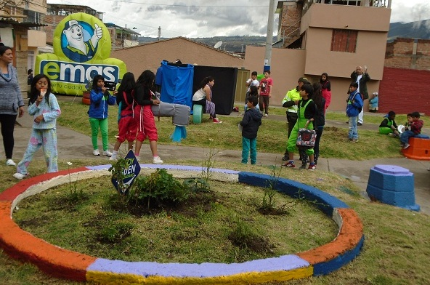

En las instalaciones del parque de patinaje del barrio Corazón de Jesús perteneciente a la comuna 11, Emas realizó el Festival Ambiental Ciudadano, una jornada que consiste en recuperar la zona en cuestión de aseo y sensibilizar a los vecinos para que cuiden su barrio.

Durante la jornada se trabajó articuladamente con la comunidad del sector, realizando brigadas de limpieza, adecuación del parque con la ornamentación de plantas con llantas recicladas, y trabajos de podas en las zonas verdes; consiguiendo de manera significativa una zona de recreación para el disfrute y bienestar de todos los habitantes del sector.

En el festival ambiental también participó el Centro Zoonosis de la Alcaldía Municipal, con la desparasitación y vacunación de mascotas; y donde Emas sensibilizó con el mensaje “Recoger del piso lo que tu perro hizo”. Así mismo, se contó con la participación cultural del grupo Defensores del Agua de Empopasto, quienes realizaron muestras artísticas con 35 niñas y niños a través del teatro, danzas y mensajes con el cuidado del medio ambienten.

Pasto Transformación Productiva

Oficina de Comunicación Social
Alcaldía de Pasto

